55 500 Euro für geplantes Hospiz in Eppelsheim
Die Stiftung „Gut für die Region“ der Sparkasse Worms-Alzey-Ried unterstützt das Projekt. Mit dem Geld soll die notwendige spezielle Einrichtung gekauft werden.
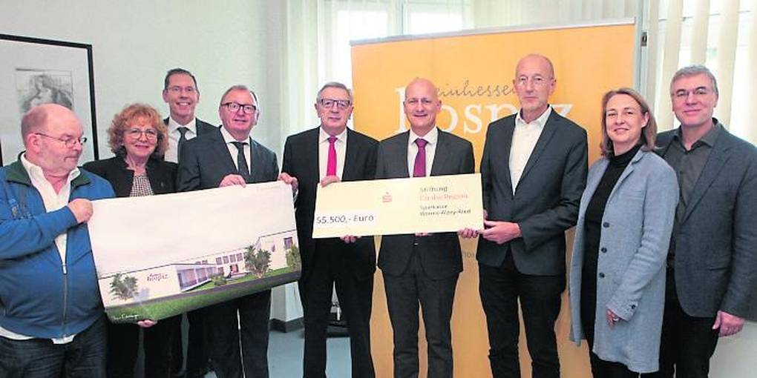
Gruppenbild von der Scheckübergabe: Zu sehen sind Dr. Friedel Rohr (v.l.), Katharina Nuß, Frank Belzer, Ernst Walter Görisch, Wolfhard Hensel, Dr. Marcus Walden, Dr. Christoph Kern, Eva Grünewald und Richard Grünewald. (Foto: BK/Axel Schmitz)
ALZEY-WORMS - (red). Ein Hospiz gibt Menschen ein Zuhause, die an einer weit fortgeschrittenen, unheilbaren Erkrankung leiden und nicht mehr daheim versorgt werden können. Der Bedarf ist groß für Hospize, auch in Rheinhessen. Das in Eppelsheim geplante Hospiz hat nun von der Stiftung „Gut für die Region“ der Sparkasse Worms-Alzey-Ried eine Spende in Höhe von 55 500 Euro als Starthilfe zur Innenausstattung erhalten.
Damit ist schon vor Baubeginn ein wichtiger finanzieller Grundstock gelegt zur Anschaffung der notwendigen speziellen Einrichtungen. Eine Förderung, die zum rechten Zeitpunkt kommt. Dr. Christoph Kern, Erster Vorsitzender des Vereins Rheinhessen Hospiz, sagte bei der Spendenübergabe in der Kreisverwaltung Alzey-Worms: „Wir sind vor zwei Jahren angetreten, um ein Hospiz in der Region zu schaffen. Mit der Spende der Sparkassenstiftung sind wir unserem Ziel heute wieder ein großes Stück nähergekommen“. „Als Kreditinstitut, das in unserer Region zu Hause ist, fühlen wir uns den Menschen, die hier leben, eng verbunden. Zu unserem Selbstverständnis gehört es seit jeher, gesellschaftliche Verantwortung zu übernehmen“, erklärte der Vorsitzende des Vorstandes der Sparkasse Worms-Alzey-Ried Dr. Marcus Walden bei der Übergabe zusammen mit seinen Vorstandskollegen Frank Belzer und Wolfhard Hensel.
„Die Sparkassenstiftung leistet mit der Übergabe der Spende in Höhe von 55 500 Euro an das Hospiz einen Beitrag zur satzungsmäßigen Förderung im Bereich der Altenhilfe und des öffentlichen Gesundheitswesens“, erläuterte Walden. Der Landrat des Kreises Alzey-Worms, Ernst Walter Görisch, zugleich Verwaltungsratsspitze der Sparkasse, begrüßt und unterstützt die Initiative und das Engagement des Vereins Rheinhessen Hospiz. „Nicht einsam zu sein auf der letzten Wegstrecke des Lebens, dazu braucht es menschliche Nähe, braucht es Fürsorge und es braucht Einrichtungen, die sich um Menschen in dieser Situation kümmern. Eine solche Einrichtung wird in Eppelsheim durch das Engagement von Bürgern, die im Bereich Sterbebegleitung beruflich oder ehrenamtlich tätig sind, entstehen. Das ist eine gute Nachricht für alle in unserem Landkreis“, sagte Görisch.

Quelle: https://www.wormser-zeitung.de/lokales/landkreis-alzey-worms/55-500-euro-fur-geplantes-hospiz-in-eppelsheim_20827653

